【単独世帯数・高齢単独世帯数の推移】（大阪市）
（資料）総務省「国勢調査」

【税収・公債費・扶助費の推移】（大阪市）
（1996年度を100とした場合）
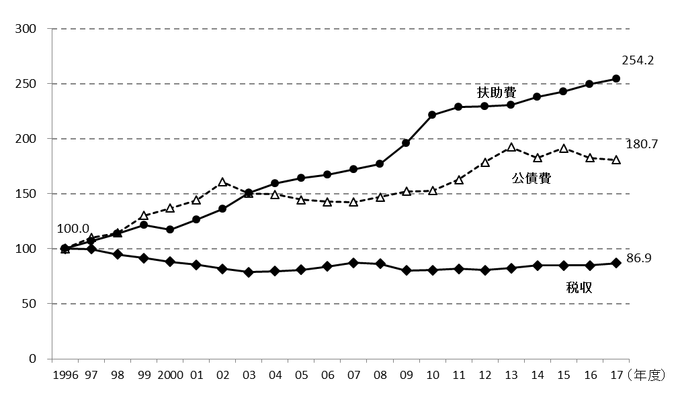
（資料）大阪市財政局「普通会計決算見込について」

